Acceder al sistema Gemma con usuario y perfil activo para la funcionalidad modulo Maestro - Politicas de Prepago, hacer clic en el boton, Agregar un nuevo registro seleccionando todos los campos y Confirmar.

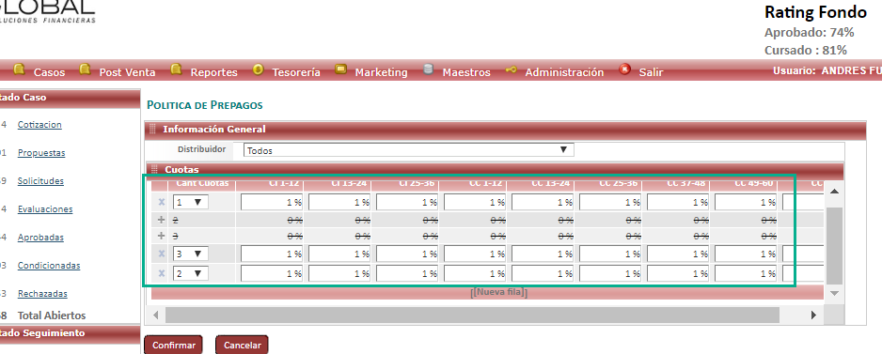

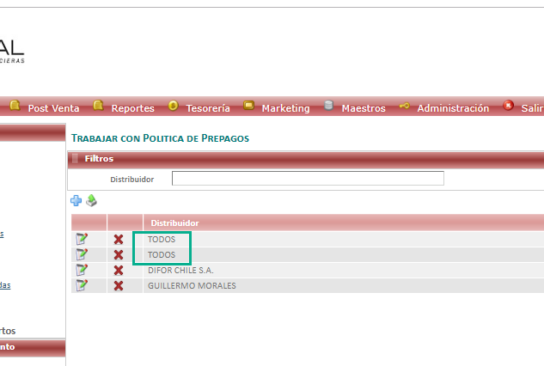

Resultado esperado  
Registro creado de forma exitosa.

